Муниципальное бюджетное дошкольное
образовательное учреждение
«ЦРР-Детский сад № 11
«Светлячок»

ООД «Мир науки»
по опытно – экспериментарной деятельности
в подготовительной группе.

Подготовила воспитатель:
Керимова И.М.

Цели:
Способствовать у детей развитию познавательной активности и любознательности; вызвать желание самим провести несложный опыт.
Задачи:
Знакомство с неизвестными качествами и свойствами уже знакомых веществ;
Развивать познавательную активность детей в процессе выполнения опытов,
развивая умственные и мыслительные способности: анализ, сравнение, выводы.
Формируя у детей способности устанавливать причинно-следственные связи на основе элементарного эксперимента и делать выводы;
Воспитывать интерес к исследовательской деятельности.

Материалы и оборудование:
- 2 сырых яйца;
- 3 столовых ложки пищевой соли;
- 1 сырой картофель;
- 1 коктейльная трубочка;
- 6 столовых ложки крахмала;
- пищевой краситель жидкий/гуашь;
- вода;
- 2 прозрачных баночки;
- 2 прозрачные миски;
- мерные ложки.

Ход ООД:
Воспитатель: Ребята, сегодня, в рамках недели науки, мы с вами проведем несколько простых, но очень интересных опытов! Сперва, давайте с вами обсудим, что же такое «наука»?
Ответы детей
Воспитатель: А как мы с вами сталкиваемся с наукой и научными открытиями?
Ответы детей
Воспитатель: Все, что нас окружает в нашей повседневной жизни, это научные открытия! Свет из лампочек, телефоны, компьютеры, машины, это все было создано после того, как были сделаны некоторые научные открытия! Но чтобы создать что-то большое, нужно начинать с малого. Что бы совершить открытие, нужно быть знакомым с некоторыми свойствами уже знакомых нам с вами веществ.
Например, таких как вода, соль и крахмал.

1 опыт: «Тонет – не тонет!»
Воспитатель: Нальем в две одинаковых баночки равное количество воды. Опускаем в каждую баночку по сырому яйцу. Что мы видим?
Ответы детей
Воспитатель: Да, оба яйца опустились на дно. Вывод, в пресной воде яйцо тонет. Теперь, вытащим ложкой яйцо из одной баночки. Засыпаем в нее три столовые ложки соли, перемешаем, и снова опустим яйцо. Что происходит?
Ответы детей
Воспитатель: Да, в соленой воде яйцо всплыло. Как вы думаете, почему?
Ответы детей
Воспитатель: Вывод, соль увеличивает плотность воды, что не дает яйцу утонуть.
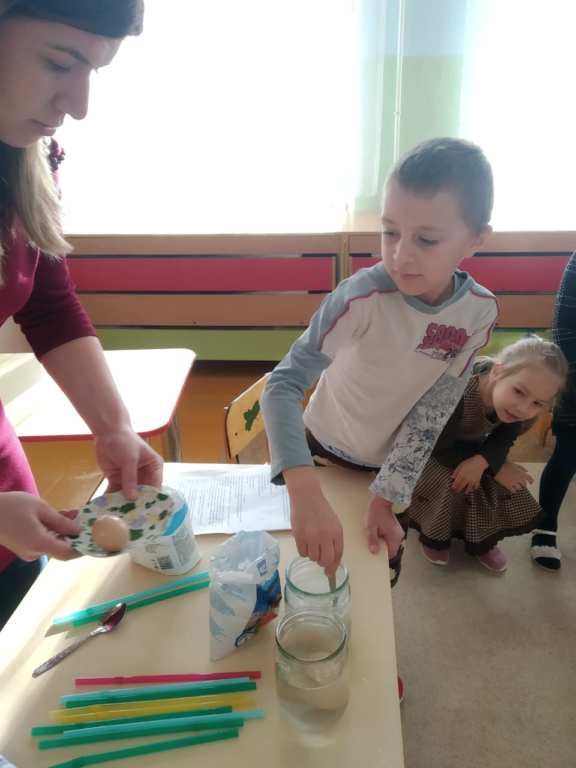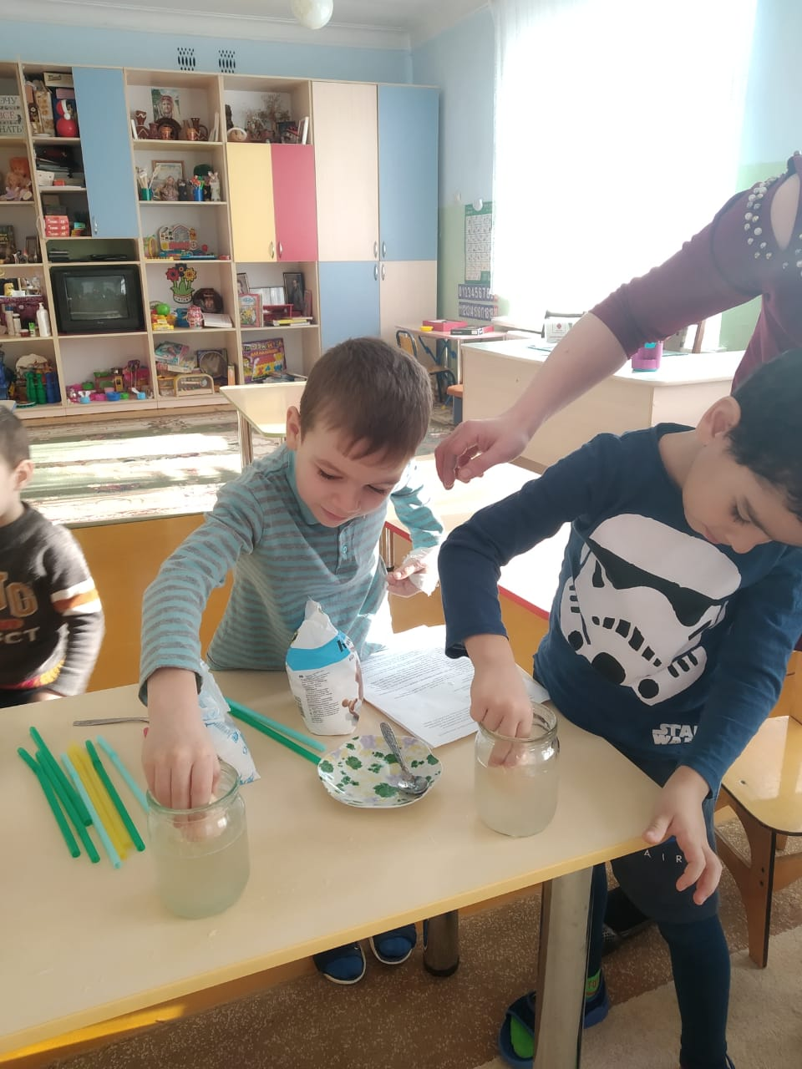
2 опыт: «Трубочка - копье!»
Воспитатель: Возьмем с вами сырой картофель, как думаете, сможет ли эта трубочка для сока, проткнуть картофель?
Ответы детей
Воспитатель: А давайте это проверим!
Детям дается сырой картофель и трубочки, для самостоятельных попыток. Дети передают картофель друг другу.
Воспитатель: Получилось? Нет! А хотите, я сделаю так, что трубочка проткнет картофель? Смотрите, я крепко – крепко зажимаю трубочку на пару сантиметров выше ее отверстия, и резко втыкаю ее в картофель. Получилось!

Детям еще раз дается картофель и трубочки, для самостоятельных попыток. Дети передают картофель друг другу.
Воспитатель: Вот и у вас получилось. Знаете, почему так происходит? Так происходит потому, что давление воздуха в зажатой трубочке делает ее более упругой и «твердой», и не происходит такого излома.
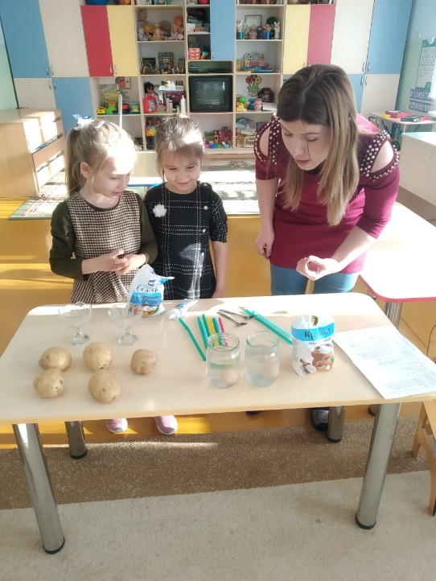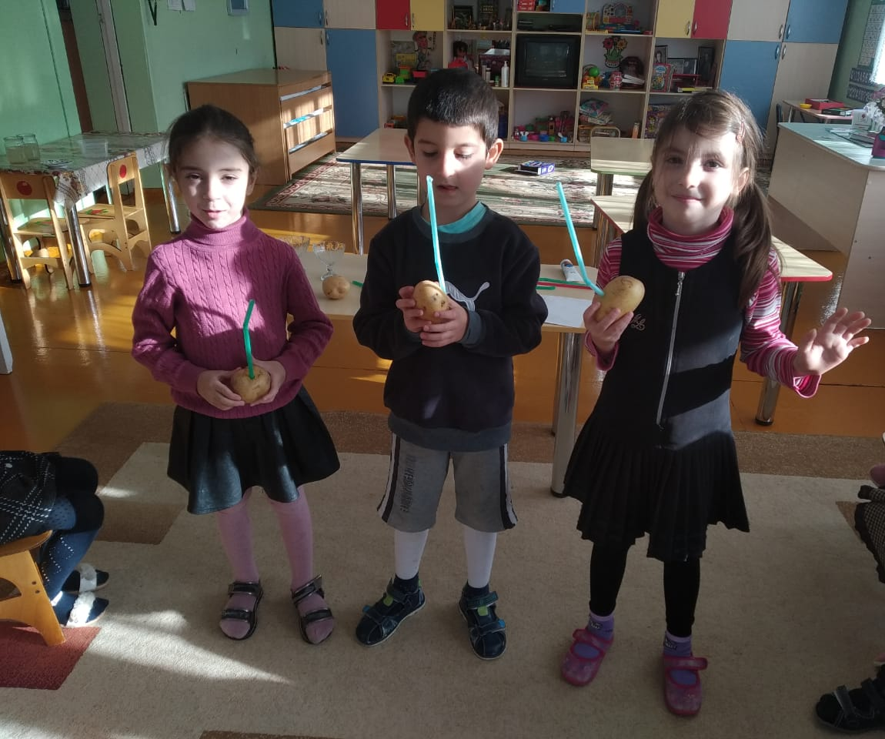
3 опыт: «Твердая вода»
Воспитатель: Мы все с вами знаем свойства воды? Какая она может быть?
Ответы детей
Воспитатель: А хотите мы с вами сделаем твердую воду? Для этого нам нужно насыпать в миску 6 столовых ложки крахмала, добавить пару капель пищевого красителя, и 2 столовые ложки воды. Все хорошенечко перемешать. Смотрите, все окрасилось. А теперь давайте попробуем перелить нашу смесь из одной миски в другую. Смотрите, льется! А как вы думаете, если я опущу палец, он замарается? А давайте проверим!
Дети опускают по очереди пальцы, они окрашиваются.
Воспитатель: Пальцы окрасились, как думаете, если резко и твердо «бить»
нашу смесь, будет то же самое? Давайте проверим!
Дети «бьют» смесь по очереди, пальцы не проходит внутрь, вода натягивается, пальцы остаются сухими.
Воспитатель: Убедились, у нас получилась твердая вода! Она как будто натягивается!

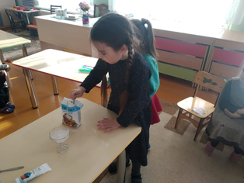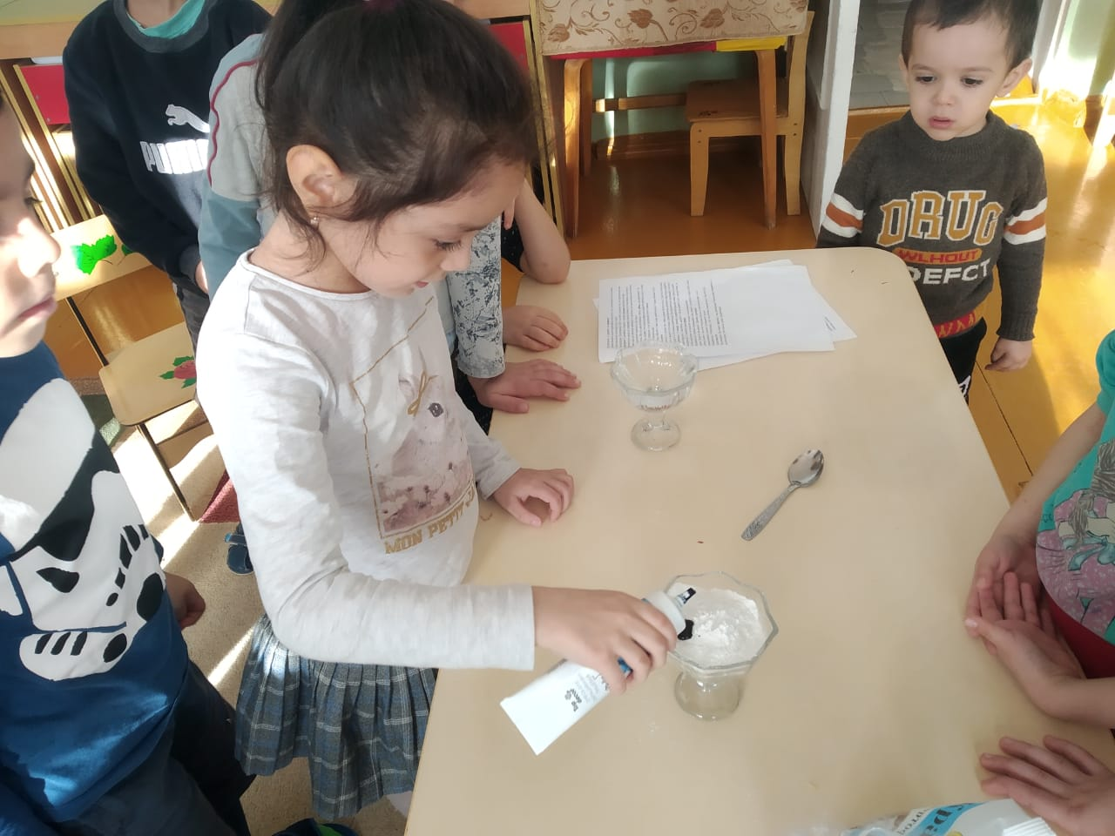
Воспитатель: Вот такое занятие у нас получилось! Надеюсь, вам понравилось, и вы повторите эти опыты дома с родителями!

